采用数学模型随机筛选入围投标人（离线版）
操
作
手
册
目录
1 功能简介 1
2 操作流程 1
3 下载“离线版” 2
4 开标辅助系统操作（招标人/招标代理机构） 2
5 开标辅助系统操作（投标人） 4
6 离线版操作 5
7 筛选结果比对 8

功能简介
本文所称的“开标辅助系统”指的是厦门市建设工程电子招投标交易平台开标辅助系统。
本文所称的“离线版”指的是采用数学模型随机筛选入围投标人离线版客户端。
于2020年1月10日发布公告的采用经评审的最低投标价中标法及简易评标法的房屋建筑和市政基础设施工程施工和园林绿化招投标项目，根据省住建厅招标文件范本及厦门市建设局关于调整部分招标文件范本内容的通知》（厦建筑〔2019〕87号）要求，若符合要求的投标人数量超过50家（不含本数，为经评审的最低投标价中标法）或超过20家（不含本数，为简易评标法），由厦门市建设工程电子招投标交易平台（开标辅助系统的“采用数学模型随机抽取入围投标人”）自动随机筛选出投标人进入后续开、评标环节。
为确保交易过程公开透明，各交易主体可自行下载“离线版”，在“离线版”中导入已解密的所有投标人xml格式的“校验筛选结果的投递信息”文档并导出筛选结果，与“开标辅助系统”采用数学模型随机筛选入围投标人的结果比对，验证其结果是否一致。

操作流程
1.下载安装“离线版”；
2.在“开标辅助系统”中导出已解密的所有投标人xml格式的“校验筛选结果的投递信息”文档；
3.在“开标辅助系统”中导出筛选结果；
4.在“离线版”中导入已解密的所有投标人xml格式的“校验筛选结果的投递信息”文档并导出筛选结果；
5. 对比“离线版”与“开标辅助系统”的筛选结果。

下载“离线版”
到厦门市公共资源交易网（http://www.xmzyjy.cn/）的下载中心的软件下载模块下载并解压数学模型离线版客户端。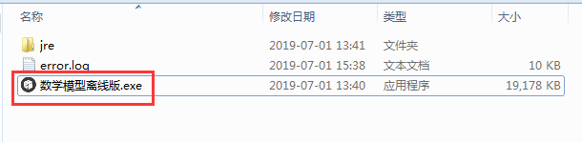

开标辅助系统操作（招标人/招标代理机构）
（1）登录开标辅助系统。
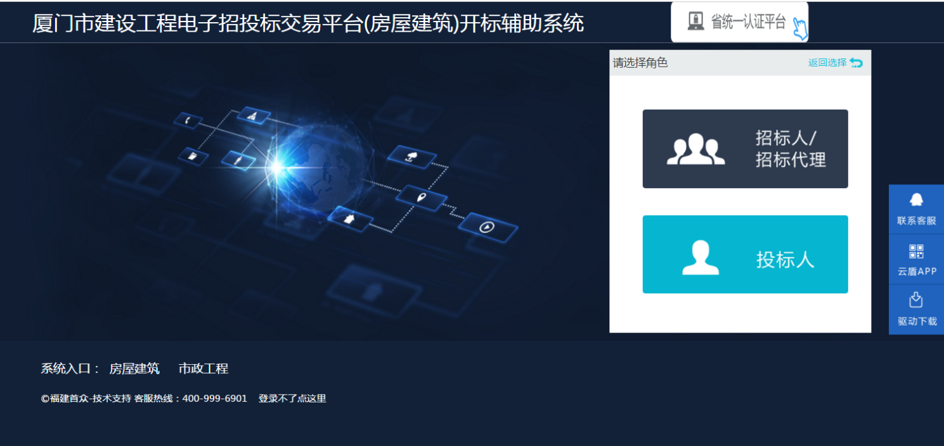
（2）在入围投标人筛选页面，点击【校验筛选结果的投递信息下载】，选择下载路径并下载，即可下载此项目已解密成功的所有投标人xml格式的投递信息文档。
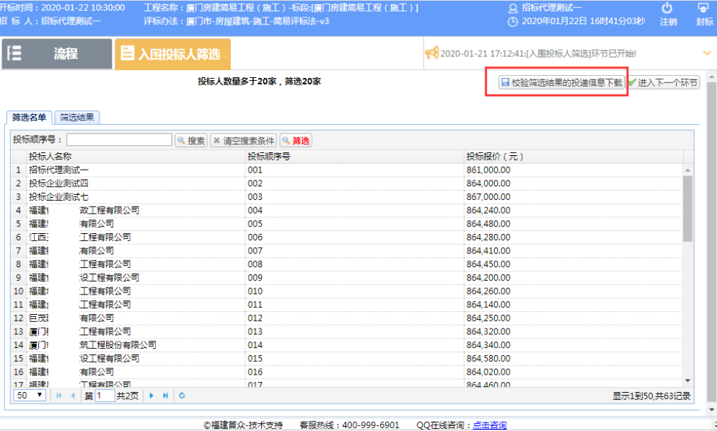

（3）筛选后，在筛选结果页面，点击【导出入围投标人名单】，选择下载路径并下载，即可导出采用数学模型筛选的入围投标人的Excel表格。
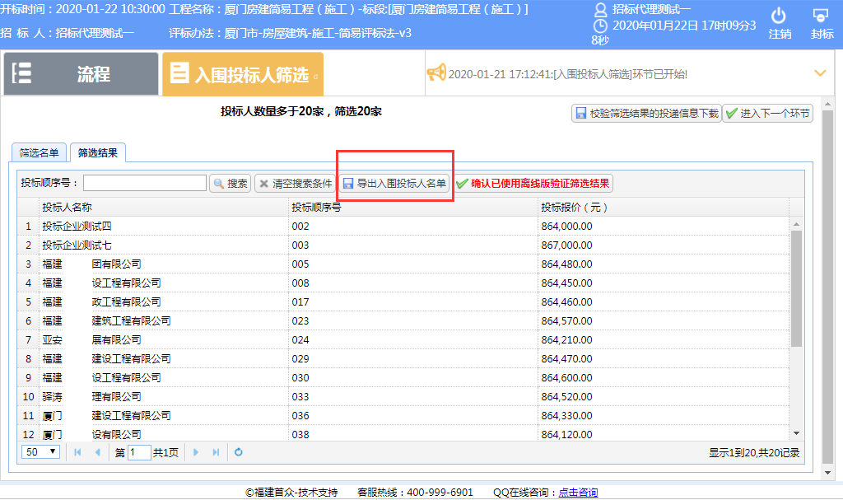

开标辅助系统操作（投标人）
（1）登录开标辅助系统。
（2）在入围投标人名单页面，点击【校验筛选结果的投递信息下载】，选择下载路径并下载，即可下载此项目已解密成功的所有投标人xml格式的投递信息文档。点击【导出入围投标人名单】，选择下载路径并下载，即可导出采用数学模型筛选的入围投标人的Excel表格。
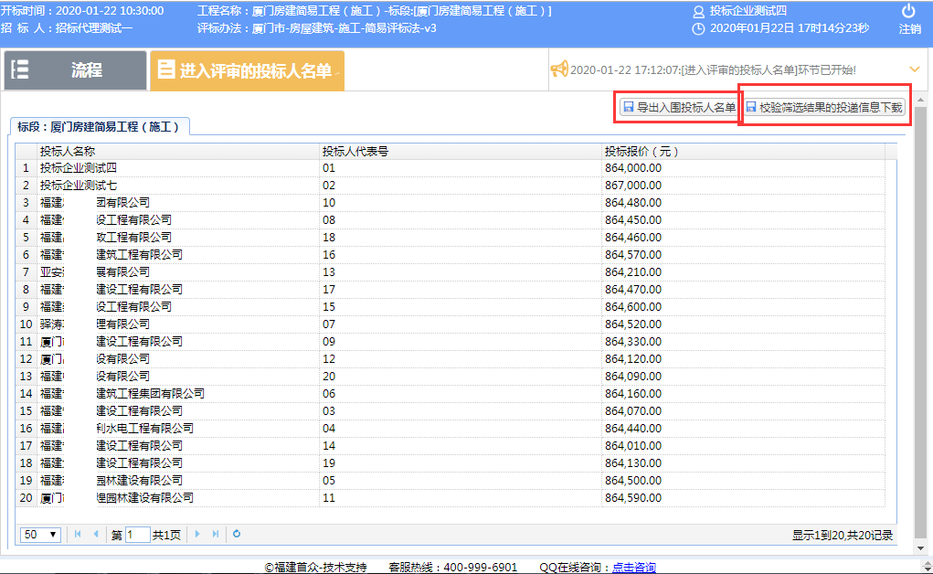

离线版操作
（1）打开下载好的数学模型离线版客户端的应用程序。
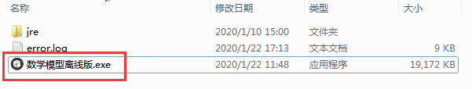
（2）点击【选择文件】按钮，导入下载好的xml格式的投标人投递信息文档。
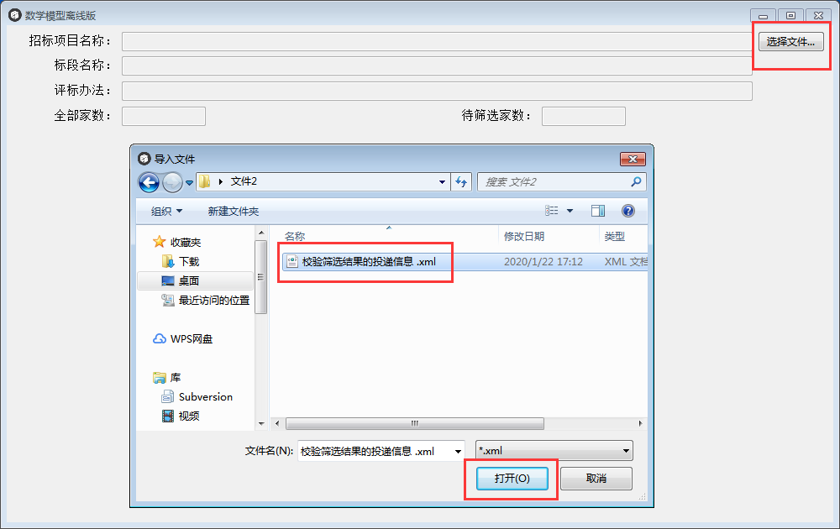

（3）点击【开始筛选】按钮，确定采用数学模型算法筛选投标人。页面将显示入围投标人与未入围投标人的投标人名称。
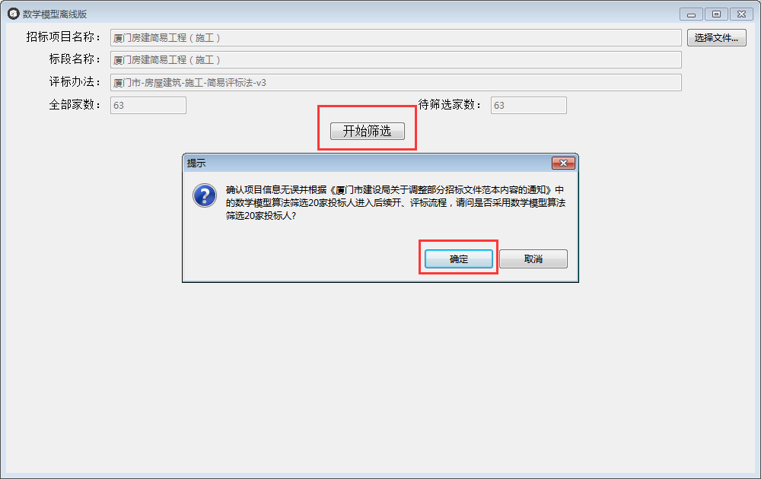
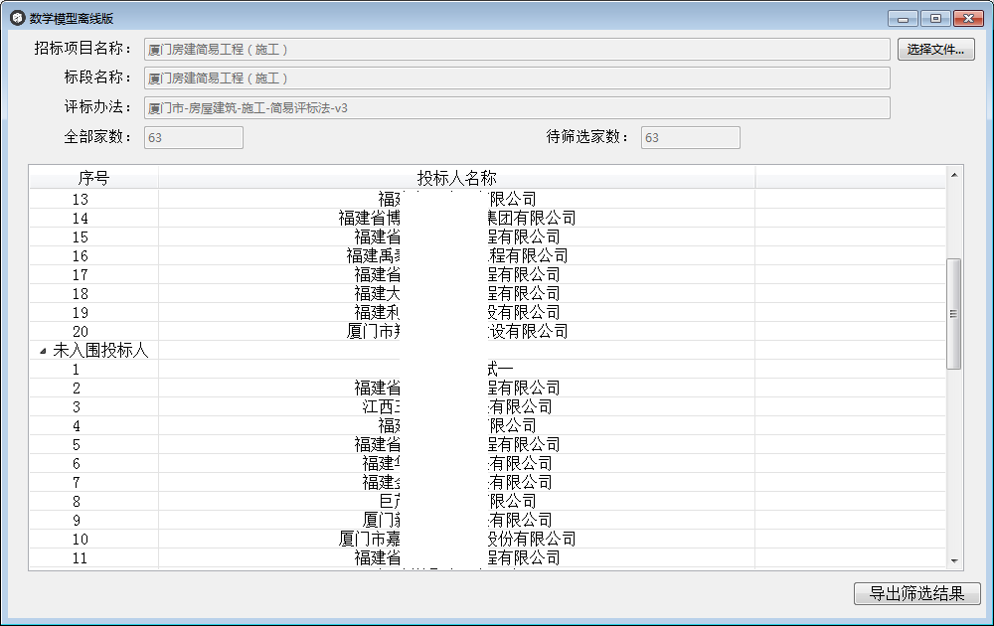

（4）点击【导出筛选结果】，选择下载路径并保存，提示导出成功。
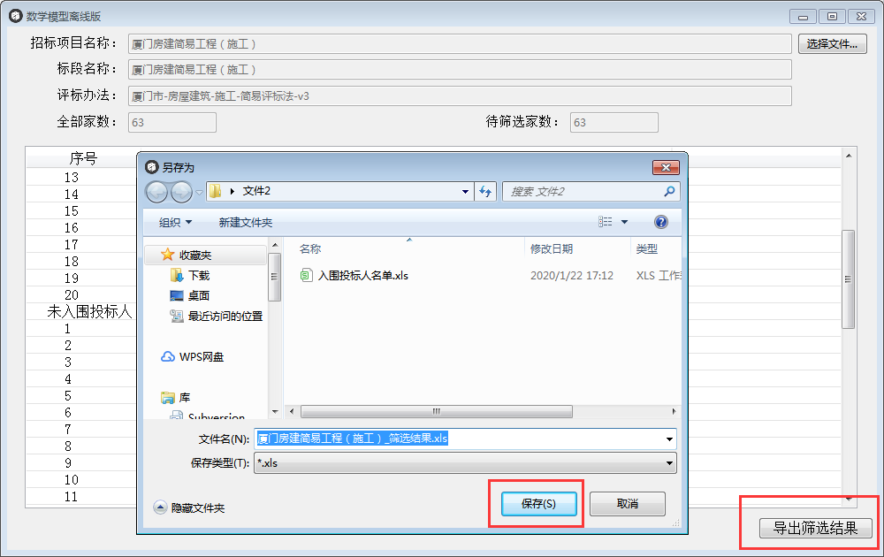
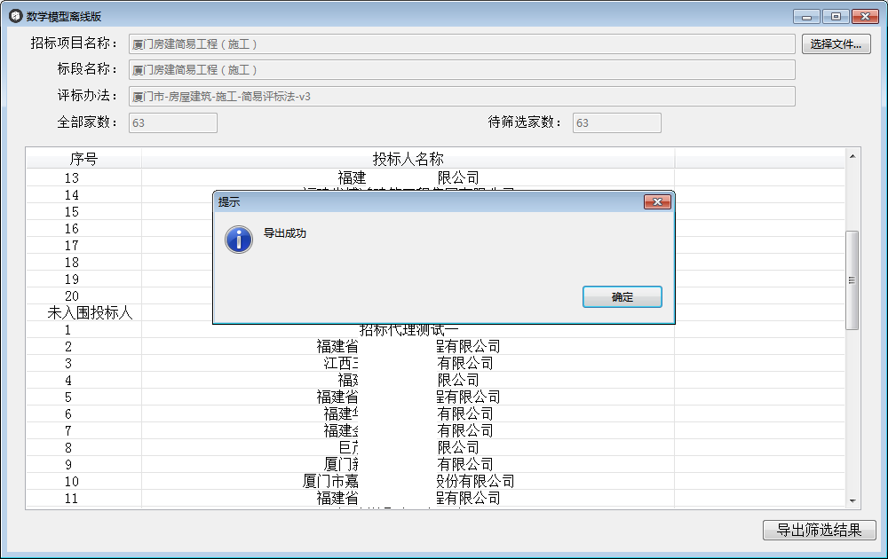

筛选结果比对
将从开标辅助系统中下载的入围投标人名单Excel与数学模型离线版导出的自动筛选结果Excel表格进行比较。
（1）打开开标辅助系统下载的采用数学模型筛选入围投标人名单的Excel表格，选择B列并Ctrl+C复制。
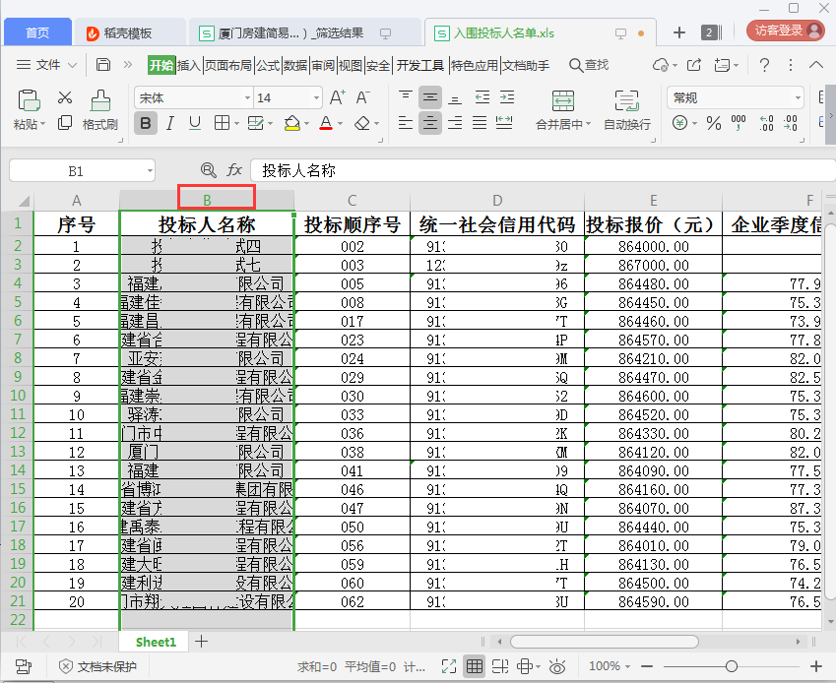

（2）打开数学模型离线版导出的Excel表格，选择E1单元格，Ctrl+V粘贴刚复制的入围投标人名单。选择有字单元格，Ctrl+A全选，点击数据的高亮重复项的设置高亮重复项（或选择条件格式的突出显示单元格规则的重复值，可选择重复或唯一，可选择单元格填充色），确定后将自动比对“开标辅助系统”随机筛选入围投标人数学模型的筛选结果与离线版的是否一致。
